学院 专业 班级 学号 姓名
---------------------------------------装---------------------------------------订-------------------------------------------线-----------------------------------------------
扬州大学试题纸
(2017－2018学年第一学期)
数学学院数2016(年)级课程近世代数(A)卷

题目 | 一 | 二 | 三 | 四 | 五 | 六 | 七 | 八 | 总分
得分
一．(12分) 设是一个有限群, .
1. 证明：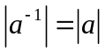，|a|表示元素a的阶;
2. 设a的阶为12. 求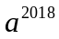的阶；
3. 设是9阶群. 证明：中存在3阶元.

第1页 共6页

二．（16分）1. 写出四次交错群A₄ 的所有元素；
2. 在对称群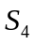中将元素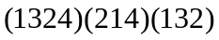表示成互不相连的循环置换的乘积；说明该元素是否在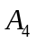中；
3. 问中是否存在4阶子群？为什么？

三．(10分) 设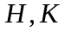是群G的两个正规子群且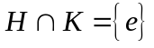，其中e是群G的单位元. 证明：对任意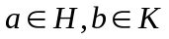， 有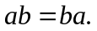

第2页 共6页

---------------------------------------装---------------------------------------订-------------------------------------------线-----------------------------------------------
四．（16分）1.叙述环同态基本定理；
2.证明存在环同构：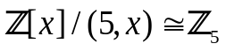.

第3页 共6页

五. (16分) 设域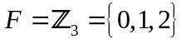，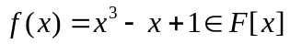 .
1. 证明：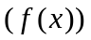是多项式环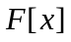中的极大理想；
2. 证明：商环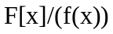是27个元素的域；
3. 求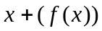关于乘法的逆元.

.

第4页 共6页

---------------------------------------装---------------------------------------订-------------------------------------------线-----------------------------------------------
六. (18分) 设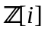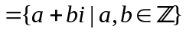是高斯整数环.
1．求出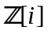中的单位；
2. 设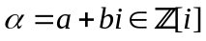且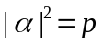，p是素数. 证明：是不可约元；
3．将6+8i在中分解成不可约元的乘积；
4. 求2（3+4i）和1-2i在的最大公因子.

第5页 共6页
---------------------------------------装---------------------------------------订-------------------------------------------线-----------------------------------------------

第10页 共 页

第9页 共 页

第8页 共 页码页

第7页 共 页
七. (12分) 设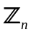是模n的剩余类环.
1. 给出模8的剩余类环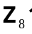所有零因子和可逆元。
2. 设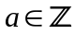. 证明：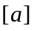在中乘法可逆当且仅当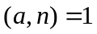；
3. 设且 证明：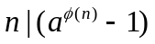，其中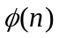是n的欧拉数，即在1到n之间与n互素的自然数的个数.

第6页 共6页

